1．(2012·三亚检测)已知m，n是实数，a，b是向量，则下列命题中正确的为
( )．
①m(a－b)＝ma－mb；②(m－n)a＝ma－na；③若ma＝mb，则a＝b；④若ma＝na，则m＝n.
A．①④ B．①② C．①③ D．③④
解析 ①和②属于数乘对向量与实数的分配律，正确；③中，若m＝0，则不能推出a＝b，错误；④中，若a＝0，则m，n没有关系，错误．
答案 B
2．在△ABC中，如果AD、BE分别为BC、AC上的中线，且AD＝a，BE＝b，那么BC为( )．
A.a＋b B.a－b
C.a－b D．－a＋b
解析 由题意，得BC＝BE＋EC＝b＋AC＝b＋(AD＋DC)＝b＋a＋BC，即BC＝b＋a＋BC.解得BC＝a＋b.
答案 A
3．已知向量a，b，设AB＝a＋2b，BC＝－5a＋6b，CD＝7a－2b，那么下列各组中三点一定共线的是( )．
A．A，B，C B．A，C，D
C．A，B，D D．B，C，D
解析 由向量的加法法则知BD＝BC＋CD＝－5a＋6b＋7a－2b＝2(a＋2b)＝2AB，又两线段均过点B，故A，B，D三点一定共线．
答案 C
4．在▱ABCD中，E，F分别在DC和AB上，且DE＝DC，AF＝AB，则AE与CF的关系是________．
解析 设AD＝a，AB＝b.
∵DE＝DC，AF＝AB，
∴AE＝AD＋DE＝a＋b，
CF＝CB＋BF＝－a－b＝－AE.
答案 CF＝－AE
5．若2－(b＋c－3x)＋b＝0，其中a，b，c为已知向量，则未知向量x＝________.
解析 由2－(b＋c－3x)＋b＝0，得
x－a＋b－c＝0，∴x＝a－b＋c.
答案 a－b＋c
6．已知a，b是不共线的向量，若AB＝λ₁a＋b，AC＝a＋λ₂b(λ₁，λ₂∈R)，若A，B，C三点共线，则λ₁λ₂＝________.
解析 若A，B，C三点共线，则AC，AB共线，所以存在实数λ使得AC＝λAB，即a＋λ₂b＝λ(λ₁a＋b)，(1－λλ₁)a＋(λ₂－λ)b＝0，由于a，b不共线，所以1＝λλ₁，且λ₂＝λ，消掉λ得λ₁λ₂＝1.
答案 1
7．已知e₁，e₂是两个非零不共线的向量，a＝2e₁－e₂，b＝ke₁＋e₂，若a与b是共线向量，求实数k的值．
解 ∵a与b是共线向量，∴a＝λb，
∴2e₁－e₂＝λ(ke₁＋e₂)＝λke₁＋λe₂，
∴∴∴k＝－2.

8．已知△ABC三个顶点A、B、C及平面内一点P，若PA＋PB＋PC＝AB，则
( )．
A．P在△ABC内部 B．P在△ABC外部
C．P在AB边所在直线上 D．P在线段AC上
解析 由已知，得PA＋PC＝AB－PB＝AP，
∴PC＝2AP，故P点在线段AC上．
答案 D
9．(2012·广州测试)在平行四边形ABCD中，点E是AD的中点，BE与AC相交于点F，若EF＝mAB＋nAD(m，n∈R)，则的值为________．
解析 取BC的中点M，连接DM，交AC于N.
∵平行四边形ABCD中，点E是AD的中点，BE与AC相交于点F，∴AF＝FN＝CN.
∴EF＝－AD＋AD＋AB＝AB－AD，
∵EF＝mAB＋nAD(m，n∈R)，
∴m＝，n＝－，∴＝＝－2.
答案 －2
10．如图，在△OAB中，OC＝OA，OD＝OB，AD与BC交于点M，设OA＝a，OB＝b.
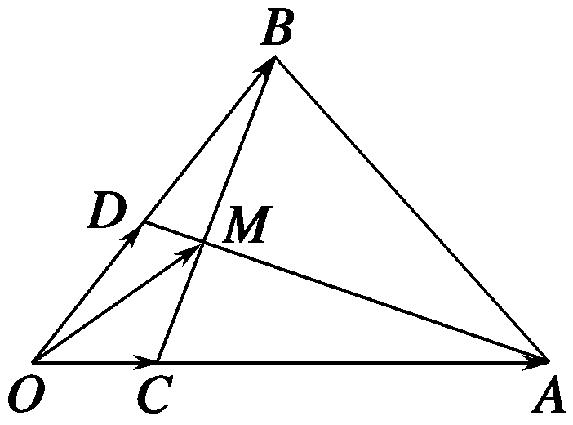
(1)用a、b表示OM；
(2)在线段AC上取一点E，在线段BD上取一点F，使EF过M点，设OE＝pOA，OF＝qOB，求证：＋＝1.
(1)解 设OM＝ma＋nb，
则AM＝(m－1)a＋nb，AD＝－a＋b.
∵点A、M、D共线，∴AM与AD共线，
∴＝，∴m＋2n＝1.①
CM＝OM－OC＝a＋nb，CB＝－a＋b.
∵点C、M、B共线，
∴CM与CB共线，
∴＝，∴4m＋n＝1.②
联立①②可得m＝，n＝，
∴OM＝a＋b.
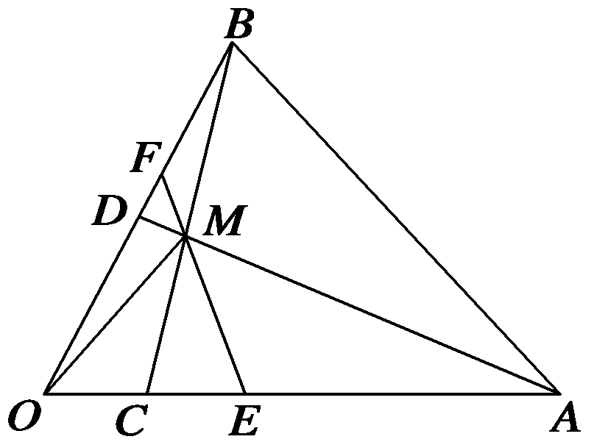
(2)证明 EM＝a＋b，EF＝－pa＋qb，
∵EF与EM共线，
∴＝，
∴q－pq＝－p，即＋＝1.

